Kính thưa quí bạn
Hôm nay xin gởi các bạn một số email do quí bằng hữu góp ý
1. Dược Sĩ Trần Trọng Phu cho biết kinh nghiệm về Renew bằng lái xe cho người 70 + tuổi ở California
2. Một bằng hữu cho biết kinh nghiệm vể cơm và bịnh đái đường. Một bằng hữu bàn về mỡ động vật chiên nướng và bịnh ung thư.
3. Vài bằng hữu bàn về chuyện AI giải đáp câu đố
4. Góc đố vui và lời giải
HCD 1-Apr-2025
Nếu các bạn không thấy hình chỉ thấy cái khung trống không hình, thì nên dọc Microsoft Word attached.
-----===o0o===-----
From: 'Phu Tran' >
Date: 3/30/25 9:52 AM (GMT-08:00)
Subject: Renew bằng lái xe cho người 70 + tuổi ở California

Tôi vừa Renew DL/Real ID ngày hôm qua. Chắc các bạn cũng đã biết California không còn bắt buộc Written test cho những người 70+ tuổi khi Renew bằng lái xe. chỉ trừ những khi history có bị lỗi nặng thì nên học Elearning (bao đậu) trên Internet rất dễ. Cho nên khi nhận thông báo đổi bằng lái xe bạn nên xem kỹ họ trong giấy báo cò

Required Written test hay không ? Vấn đề còn lại chỉ là Vision test:
1- Nếu mắt có bị cataract nhẹ. chưa cần phải mổ thì theo kinh nghiệm của tôi là uống Orovite for Adult 50+ trong đó có 2 chất lutein 5mg và Zeaxanthin 1mg. ngày 2 viên hình như có kết quả tốt.
2- Khi làm Vision test vì DMV họ để đèn quá tối nên khó đọc Bạn nên yêu cầu họ cho đọc nơi nào sáng hơn thì họ sẽ cho bạn đọc ở máy (giồng như máy khi đi khám mắt. bạn nên hỏi chuyên gia ở tiệm mắt kiến là bạn có thể pass Vision test DMV không ? Vài chia xẽ về việc đổi bằng lái xe cho những ai 70+.
Phu
HCD: Cám ơn Dược Sĩ Trần Trọng Phu. Tin tức của anh rất quí bạn già chúng ta.
-----===o0o===-----

From: Phuoc Nguyen-Duy <phuoc@
Date: 3/30/25 10:46 AM (GMT-08:00)
Subject: Re: [quanvenduong] Bang huu thac mac ve com va binh tieu duong. tin vui ve Medformin. linh tinh. goc do vui va loi giai

Anh Đẳng thân.
Hoàn toàn đồng ý với anh về việc ăn cơm nhiều rất hại. nhất là đối với những người bị tiểu đường loại 2 như tôi. phải chích insulin mỗi ngày. Không những thế rất nhiều loại mà thường ăn cùng với thức ăn cũng rất hại như nếp khi ăn bánh chưng. bánh tét (hại còn hơn gạo). pates (khi ăn phở. mì. hủ tiếu. bún). bột (bánh mì). khoai tây chiên với mỡ dầu "french fries" (cứ hay ăn hamburger thì càng chết sớm...). toàn những thứ mà tôi thích nhưng khổ thay ăn nhiều một chút là lên đường liền. chỉ có ăn rau cải nhiều là tốt và ngay cả trái cây có nhiều loại cũng chứa đường nhiều... Tóm tắt mang bệnh tiểu đường là không có thuốc chữa thực sự bày bán hiện nay (những ai quảng cáo ăn cái này cái kia là trị tiểu đường là không có thật). chỉ có thể làm giảm bớt bằng cách tập thể dục thường xuyên và ăn uống chừng mực (nhưng càng kềm chế lạicàng thèm) để đừng quá béo phì...
Phuoc
HCD: Cám ơn anh Nguyển Duy Phước. xin gởi các bạn cùng đọc.
( trích - >) những ai quảng cáo ăn cái này cái kia là trị tiểu đường là không có thật (< - hết trích) Xin viết chữ màu đen từ đây:
Tôi thấy nhiều người Việt Nam bày thuốc, ca ngợi những món ăn thông thường qua TikTok qua Youtube một cách rất nguy hiểm. Họ tưởng tượng ra mà nói, không dựa vào cuộc nghiên cứu nào cả. Hình như mỗi người Việt Nam là một thầy thuốc. Gặp một người ngoài chợ kể bịnh họ nghe thì nhất định người nầy sẽ bày cho năm ba “phương thần dược”. Nhớ có lần tôi nghe một bà đi chợ than thở rằng đi đứng đầu gối đau quá. Một bà không quen đứng lựa mua rau gần đó vội lên tiếng rằng: Chị hãy mua đậu bắp vể luột ăn nhiều nhiều đi, đậu bắp có chất nhờn ăn vào chất nhờn sẽ chạy đến bôi trơn dầu gối, sẽ hết đau.
-----===o0o===-----

From: Nhac Tran <nhac.tran@
Date: 3/31/25 9:35 AM (GMT-08:00)
Subject: Re: [BanVTCT] FW: Can than khi an mo heo. qut hut khi am nha tam. AI thay con nguoi. goc do vui va loi giai

HCD: Thưa các bạn thấy qua hê thống email và qua nhiều webpage và facebook Việt Nam có bài ca ngợi mở heo.
1. _Trong ngành thực phẩm. người sản xuất sôcôla. rượu...thì quảng cáo các thực phẩm này bổ. tốt cho sức khoẻ. bổ âm. bổ dương v.v....Để tránh bị chê cười. với rượu người ta khuyên uống vài ly rượu mỗi ngày. không nên uống quá độ. Rượu sẽ làm máu huyết lưu thông dễ dàng...và sôcôla có nhiều calories rất cần thiết cho cơ thể...
Trong nhiều trường hợp. để có thể làm người tiêu thụ tin tưởng dễ dàng. người ta còn thuê mướn một vài bác sĩ ca hót thêm.
Đây chỉ là cái trò giả dối lường gạt ngưuời nhẹ dạ. Tôi còn nhớ tại Mỹ. một cơ quan của chính phủ (hay Quốc hội) đã tụ tập các nhà sản xuất thuốc lá để hỏi xem thuốc lá có tạo ra thói quen cho người tiêu thụ không. Tất cả những nhà sản xuất hiện diện đều lắc đầu lia lịa. Đối với họ "sống chết mặc bay tiền thầy bỏ túi"
Các sự kiện nói trên cho thấy rằng chính người tiêu thụ phải cân nhắc lợi hại của thực phẩm. của một món ăn hay uống.
2._ Vđề mỡ heo: Quả thật. chiên một cái bánh. một miếng thịt với mỡ heo sẽ có mùi thơm hấp dẫn hơn chiên bằng dầu thực vật. Đó là tại sao người ta ưa thích nướng thịt heo. bò. gà.... quen gọi là làm barbeque. BBQ. Ngưỉ mùi đã thấy thèm ăn. thấy đói bụng. Nướng cũng là một hình thức của chiên không hơn không kém.

https://www.doctissimo.fr/nutrition/alimentation-et-sante/bien-manger-pour-etre-en-bonne-sante/cancer-et-alimentation-quels-risques/attention-a-cet-aliment-il-est-aujourdhui-mis-en-cause-dans-lapparition-du-cancer-du-pancreas-ultra-mortel-373948.htm
Attention à cet aliment. il est aujourd'hui mis en cause dans l'apparition du cancer du pancréas ultra-mortel (Cẩn thận ở các món ăn này. ngày nay người ta xem nó như là đầu mối làm xuất hiện ung thư pancréas khiến đi chầu Diêm vương sớm)

Lợi hại của mỡ heo thế nào. tôi không biết rõ. Tuy nhiên. lạm dụng mỡ heo tất phải có hậu quả có thể không tốt cho sức khoẻ bởi vì dầu động vật luôn luôn khó tiêu hơn dầu thực vật. Một sự thật không thể chối cãi.
Biết như thế nhưng ai là người có can đảm giảm thiểu tiêu thụ mỡ heo khi mùi thơm của nó cứ bay vào lỗ mũi ?
TNN

HCD: Cám ơn anh Trần Ngọc Nhạc. xin được chuyễn cho các bạn cùng tham khảo
Mỡ động vật nói chung chứa nhiều saturated fat. FDA và Bác sĩ khuyên nên tránh,
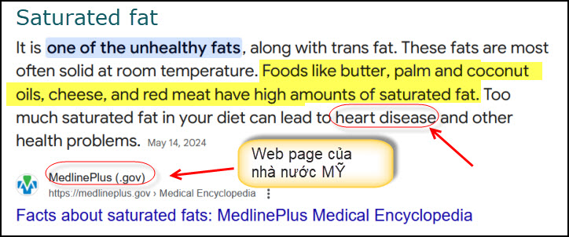
-----===o0o===-----

From: d n <66ring1@
Date: 3/31/25 10:01 AM (GMT-08:00)
Subject: Xin giúp chồng McAfee xâm lăng.
Kính thưa anh
Tôi có hai cái computer bị McAfee xâm lăng hoài.
Một cái dùng Win 10 thì tôi uninstall McAfee được . nhưng đang làm việc thì tự nhiên nó ở đâu không biết nhảy lên chiếm màn hình offer này nọ rồi muốn số Credit Card. Không mua thì phải reboot mới chạy lại được. Rồi một lúc sau nó lại nhảy lên nữa.
Còn cái computer thứ hai dụng Windows 11 thì không tài nào uninstall nó được .
Lâu lâu nó cũng nhảy lên chiếm màn hình. lại phải reboot thì mới chạy lại được. Rất bực mình và mất thì giờ.
Tôi xoay sở hoài mà không làm sao chống được quân xâm lăng này. Nếu anh có cách nào xin anh giúp.
Cảm ơn anh rất nhiều.
Thải

HCD: Gởi anh Thái
Để xóa quảng cáo và popup của McAfee trong Windows 11. anh có thể tắt thông báo McAfee hoặc uninstall McAfee.
Cách uninstall tôi để nguyên tiếng Anh dễ hiểu hơn/ Xin viết chữ màu đen từ đây:.
• Option 1: Standard Windows:
• Go to the Control Panel. find "Programs and Features" (or "Add or Remove Programs").
• Locate McAfee in the list and right-click it.
• Click "Uninstall" and follow the prompts.

• Option 2: Use the McAfee Removal Tool:
• Download the McAfee removal tool from the official McAfee website.
• Run the tool and follow the on-screen instructions to remove the software completely.

Anh xem video hướng dẫn
This video demonstrates how to stop McAfee pop-ups on Windows 11: < == click để xem hay right click để download

Click tám ảnh cũng xem được video

-----===o0o===-----
Bằng hữu bàn về AI giải đáp câu đố
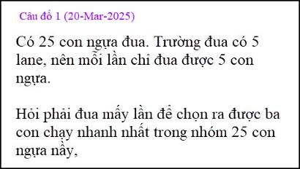
From: Dat Nguyen <nguyenvdat@
Date: 3/31/25 9:02 AM (GMT-08:00)
Subject: Re: AI (Artificial Intelligence - Trí Tuệ Nhân Tạo) và cách chọn ngựa đua
Cám ơn anh Hoa đã góp ý.
Cách giải của ChatGPT mà anh Hoa đưa ra dưới đây hoàn toàn giống cách giải của Giáo Sư Trương Thiệu Hùng trong Quán Ven Đường.
Cách giải nầy rất hay. Tuy nhiên. như đã được đề cập dưới đây. cũng có một điểm lấn cấn là nếu chẳng may A3 hay B2. hay C1 về nhất trong bước cuối cùng thì có thể có người cho rằng A2 hoặc B1 (hoặc cả hai) đã bị loại một cách oan uổng!
Để tránh sự lấn cấn nầy. tốt hơn hết là. sau khi có A1. B1. C1. …. chỉ nên cho A2 đua với B1. con nào thắng sẽ được chọn đứng thứ hai. sau A1.
Và sau đó đi thêm một bước nữa là cho con ngựa vừa thua trong bước trên . nếu là A2 thì đua với B2 và C1. nếu là B1 thì đua với A3 và C1. để tranh hạng ba.
Một lần nữa. em cám ơn anh Hoa. Xin anh cho em gửi lời thăm chị Yến. Chúc anh chị được khỏe mạnh. vui vẻ. và bình an. Mong sớm gặp lại.
Đạt

On Mar 31. 2025. at 10:05 AM. Doan Van Hoa 2015 <hdoan0@> wrote:

Đạt oi !
Anh Hoa. Falls Church. Virginia đây.
Anh Hoa là tín đồ của ChatGPT.
Sau đây là bài giải của ChatGPT.
Hoa Đoàn
Câu hỏi:
Có 25 con ngựa đua. Trường đua có 5 lane. nên mỗi lần chỉ đua được tối đa 5 con ngựa. Hỏi phải đua ít nhất mấy lần để chọn ra được ba con ngựa chạy nhanh nhất trong nhóm 25 con ngựa nầy (không dùng đồng hồ).
ChatGPT giải đáp:
Đây là một bài toán logic kinh điển. thường được dùng để kiểm tra khả năng suy luận. Với 25 con ngựa và mỗi lần chỉ có thể đua 5 con. mục tiêu là tìm ra 3 con ngựa nhanh nhất mà không dùng đồng hồ — nghĩa là chỉ dựa vào vị trí về đích trong các lượt đua.
Cách giải:
Bước 1: Chia 25 con ngựa thành 5 nhóm (mỗi nhóm 5 con)
• Ta gọi các nhóm là A. B. C. D. E.
• Đua 5 nhóm này. ta mất 5 lượt đua.
• Sau mỗi lượt. ta sắp thứ hạng 1 → 5 trong từng nhóm (dựa vào kết quả đua).
Bước 2: Đua những con ngựa về nhất của mỗi nhóm
• Gồm A1. B1. C1. D1. E1 → đua nhau
• Mất thêm 1 lượt đua. gọi là lượt thứ 6.
• Giả sử kết quả là: A1 (1st). B1 (2nd). C1 (3rd). D1 (4th). E1 (5th)
=> A1 là ngựa nhanh nhất tổng thể (số 1). Nhưng ta chưa biết ngựa thứ 2 và thứ 3.
Bước 3: Xác định các ứng viên có thể là hạng 2 và 3
Ta cần chọn ra trong số còn lại những ngựa có khả năng đứng thứ 2 hoặc 3. loại bỏ các ngựa chắc chắn không thể.
• Các ứng viên:
1. A2. A3 (cùng nhóm với A1. nên có thể chỉ thua A1)
2. B1. B2 (B1 đã thua A1. nhưng có thể là hạng 2 hoặc 3)
3. C1 (thua cả A1 và B1. có thể là hạng 3)
=> Chọn 5 ngựa để đua lượt cuối:
• A2. A3. B1. B2. C1
Bước 4: Đua lượt thứ 7 với 5 ngựa ứng viên
• Kết quả của lượt đua này sẽ cho ta biết:
• Ngựa về nhất là ngựa nhanh thứ 2
• Ngựa về nhì là ngựa nhanh thứ 3
Tổng kết:
• Lượt 1 đến 5: 5 nhóm đầu (5 lượt)
• Lượt 6: Đua các con nhất nhóm
• Lượt 7: Đua các ứng viên về nhì. ba
Tổng cộng: 7 lượt đua là đủ để tìm 3 con ngựa nhanh nhất trong số 25 con ngựa mà không cần dùng đồng hồ.
Bạn có muốn minh họa bằng sơ đồ hoặc bảng không?
-----===o0o===-----

On Monday. March 31. 2025. 3:55 AM. Dat Nguyen <nguyenvdat@> wrote:
Những ai không muốn “mệt trí” xin bỏ qua. đừng đọc tiếp! 😀
Phần dưới đây chỉ thích hợp cho những ai thích suy luận. để tập luyện trí não hầu giảm nguy cơ lú lẫn của người lớn tuổi.
Xin cám ơn các anh chị đã hồi đáp đề tài nầy.
=========
Câu hỏi:
Có 25 con ngựa đua. Trường đua có 5 lane. nên mỗi lần chỉ đua được tối đa 5 con ngựa. Hỏi phải đua ít nhất mấy lần để chọn ra được ba con ngựa chạy nhanh nhất trong nhóm 25 con ngựa nầy (không dùng đồng hồ).
=========
Một AI đã trả lời như sau:
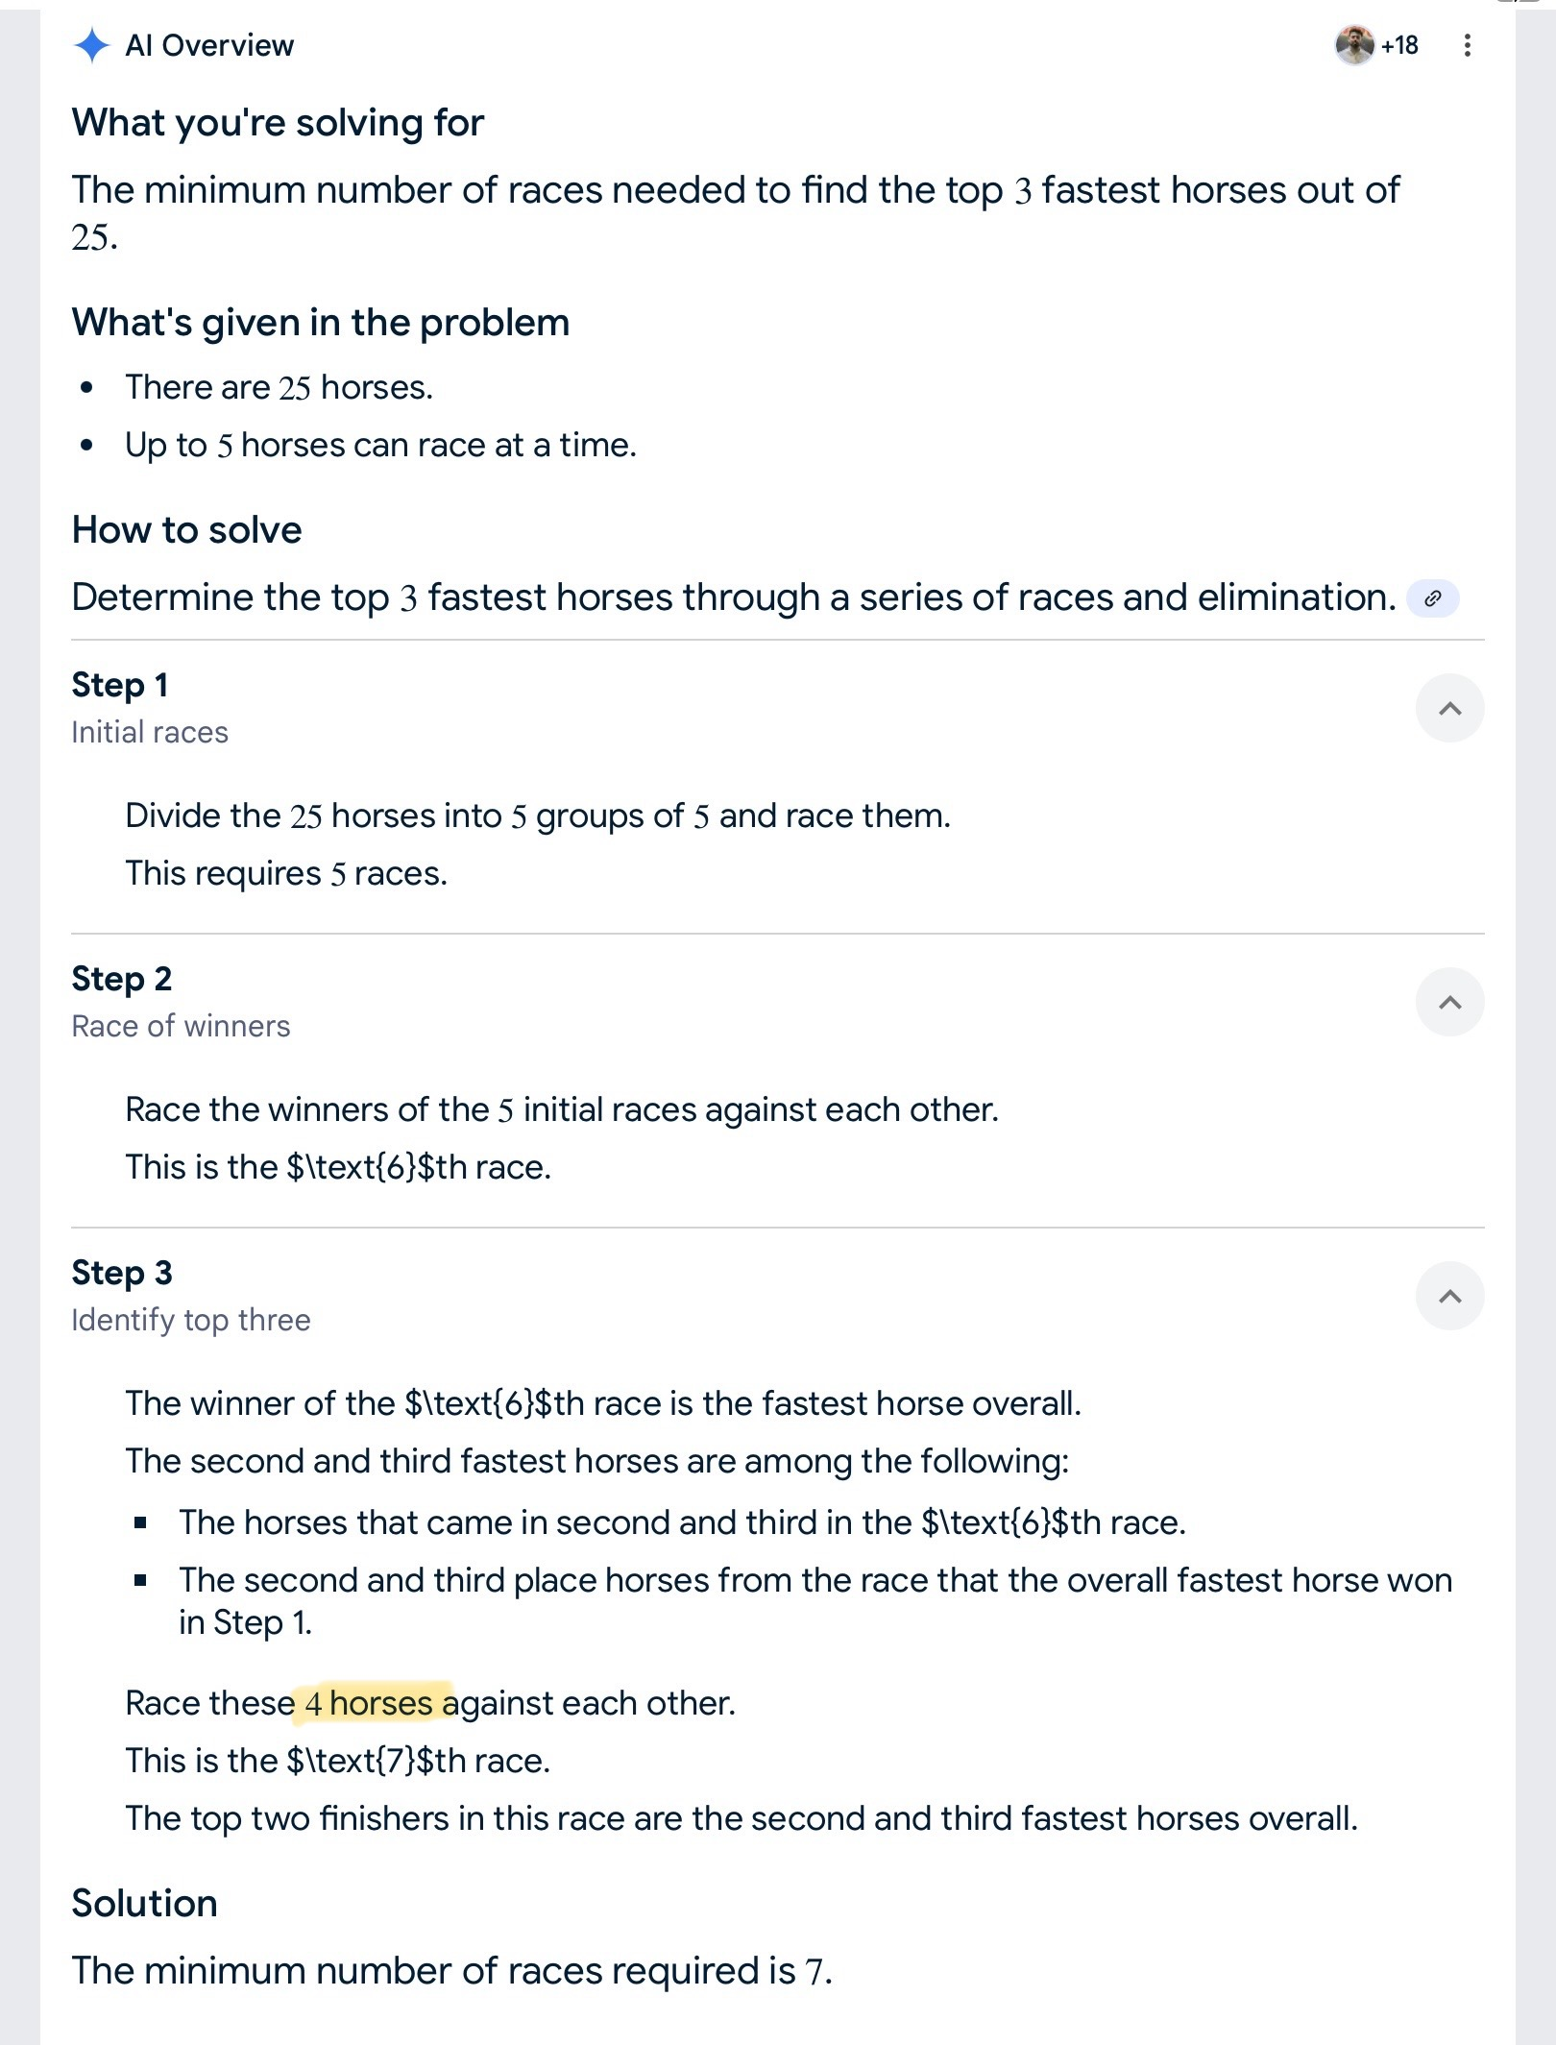
Lời giải trên đây (của một AI) có một thiếu sót như sau:
Nếu gọi A1 là con ngựa chạy nhanh nhất trong Step 2.
Trong Step 3. AI chỉ đua có 4 con ngựa. đó là:
Hai con ngựa trong Step 1. về kế con ngựa chạy nhanh nhất của Step 2 (tạm gọi là A2 và A3). và hai con ngựa về hạng nhì và hạng ba trong Step 2 (Tạm gọi là B1 và C1).
Còn thiếu một con nữa. đó là con ngựa. về nhì trong Step 1 sau con B1 (tạm gọi là B2)
Giáo Sư Trương Thiệu Hùng trong “Quán Ven Đường” đã cho thấy sự thiếu sót của AI trên đây khi ông bảo rằng Step 3 phải đua 5 con ngựa (B1. C1. A2. A3. và B2).
GS Hùng rất đúng. vì B2 chưa thua 3 con nên xứng đáng được tiếp tục đua.
Theo giải pháp của GS Hùng. A1 sẽ được chọn là chạy nhanh nhất do Step 2. và hai con về đầu tiên trong Step 3 sẽ được chọn là hạng nhì và hạng ba sau con A1.
Giải pháp của GS Hùng rất ổn. so với giải pháp của AI nêu trên.
Tuy nhiên. giải pháp của GS Hùng cũng có một điểm lấn cấn là nếu chẳng may A3 hay B2. hay C1 về nhất trong Step 3 thì có thể có người cho rằng A2 hoặc B1 (hoặc cả hai) đã bị loại một cách oan uổng!
Để tránh sự lấn cấn nầy. tốt hơn hết là trong Step 3 chỉ nên cho A2 đua với B1. con nào thắng sẽ được chọn đứng thứ hai. sau A1.
Và thêm một Step 4 gồm có con ngựa thua trong Step 3. nếu là A2 thì đua với B2 và C1. nếu là B1 thì đua với A3 và C1. để tranh hạng ba.
Nói tóm lại. cần ít nhất là 7 lần đua (như GS Hùng đã đưa ra. không phải như AI đưa ra bên trên) để chọn 3 con nhanh nhất. Tuy nhiên cách tốt nhất là 8 lần đua để hoàn toàn không có sự tranh cãi.
Đạt

(Thế mới biết rằng không phải cái gì được gọi (hay tự xưng) là AI đều đáng được tin cậy).

HCD: Cám ơn chư bằng hữu đã góp ý vể câu đố giải bằng AI
Qua những email MTC trước chúng ta thấy bằng hữu dùng AI để gỉai đưa ra kết quả chưa đáng tin cây.
Các bạn có thể xem lại phần đầu ở cái email MTC trước cái nầy
====================
-----===o0o===-----
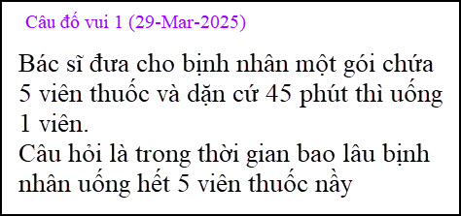

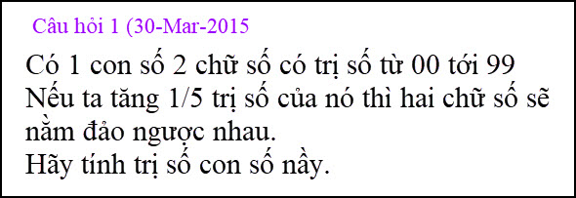

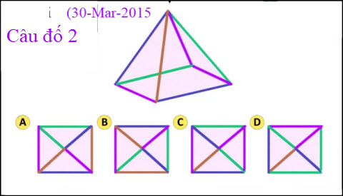

From: Hung Truong <hungttruong41@
Sent: Monday. March 31. 2025 12:02 CH
Subject: Giải đáp câu đố 30 mar 2025
Anh Đẳng thân.
Tôi đã gửi 2 lần mà không thấy thư do máy phản hồi lại. (mặc dù đã đã set cc) nên gửi lần nữa.
Xin lỗi anh về sự trục trặc này.
Hùng Trương
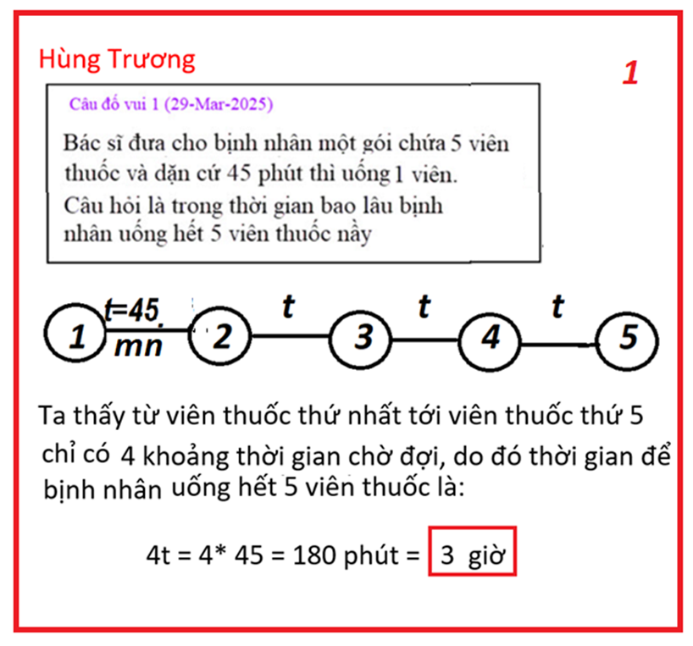
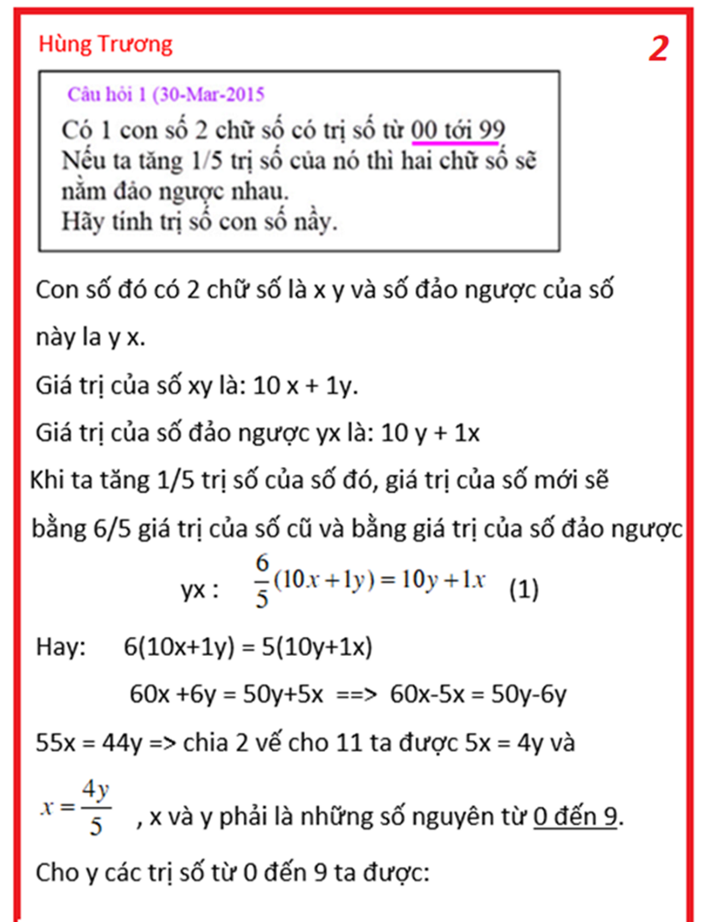
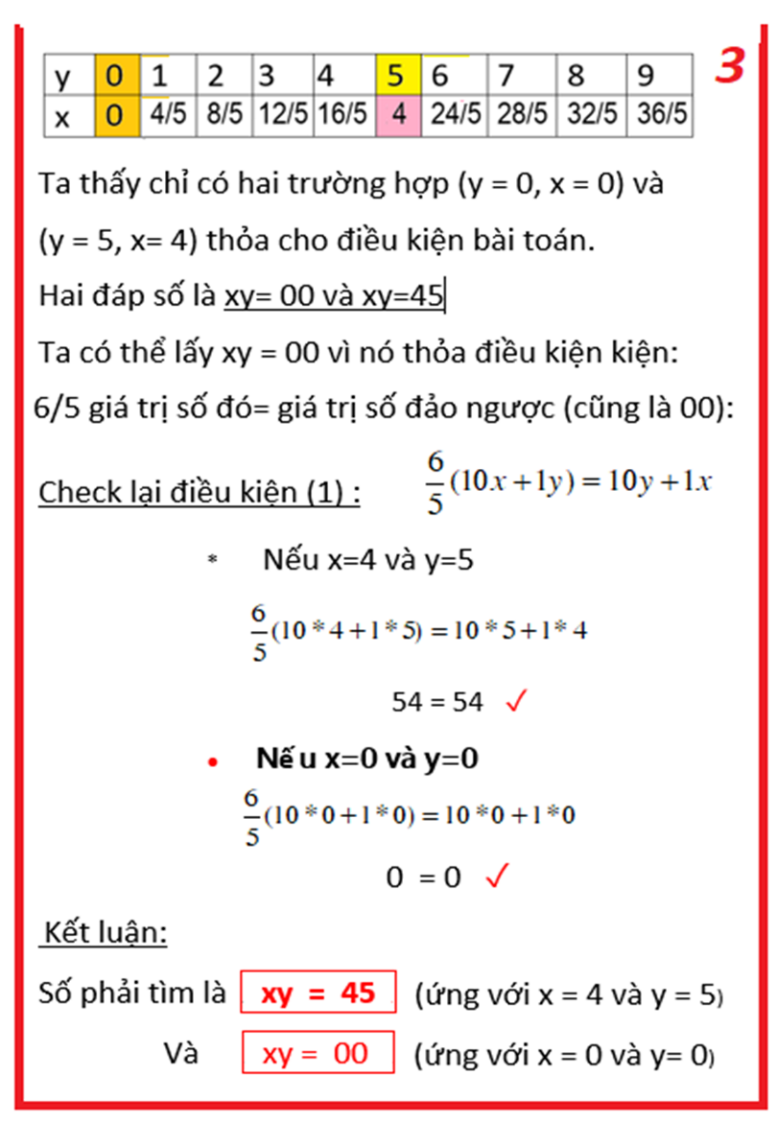
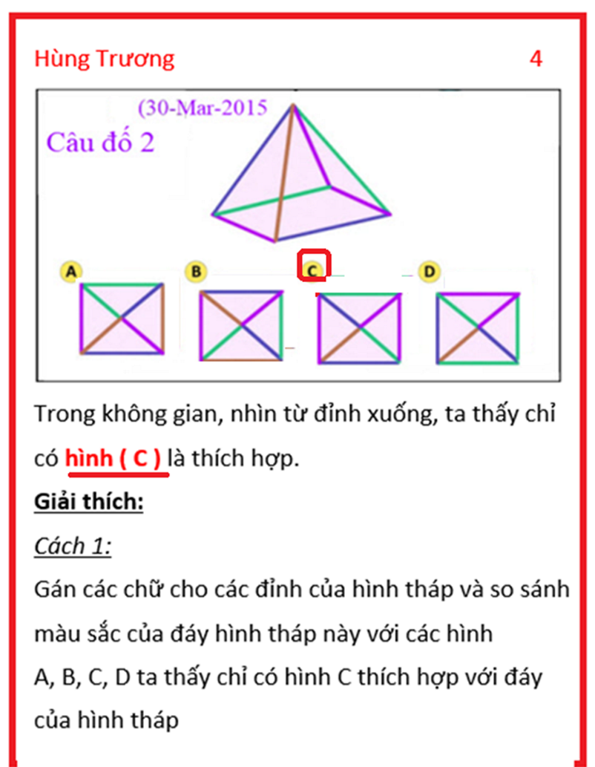
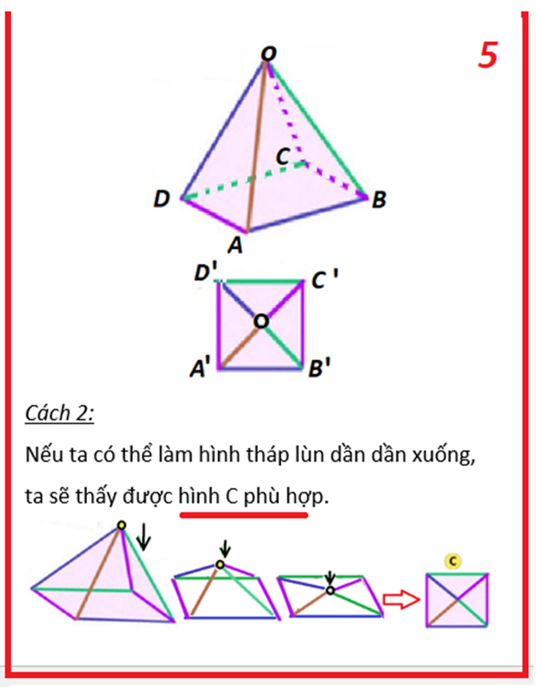
HCD: Cám ơn anh Hùng. anh giải rất minh bạch
-----===o0o===-----

From: nang huynh <nlehuynh@
Sent: Monday. March 31. 2025 2:55 CH
Subject: Giải đáp các câu đố

Câu 1: 180 phút (4×45)

Câu 2: 45. (45 + 45/5 = 54)
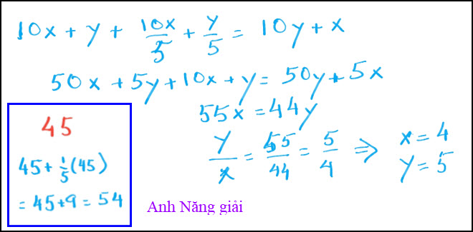

Câu 3: hình C (nhìn hình tháp từ đỉnh xuổng)

Cảm ơn anh Hùng và chị Cheri đã giải thích bài ngựa đua thật rõ ràng.
Cuối cùng. tôi nhớ anh nói mọi người đừng gọi anh là giáo sư (tụi mình đã bị " mất dạy " từ lâu rồi ! . ngày hôm qua hay từ kiếp nào?)
Cảm ơn Anh. chúc Anh mạnh khỏe.
Năng
HCD: Cám ơn anh Năng. Nai vị gs vẽ hình nên không lầm về câu hỏi 5 viên thuốc. Có khi sơ ý chúng ta trả lời là 5x45=225 phút hay là 3 giờ 45 phút.
-----===o0o===-----

Thưa các bạn thấy AI giải câu đố logic hay quá. tôi có tình tìm câu đố sao cho AI bí xị mới vui
Đây là câu đố có thể làm AI bị gạt:
